雲の中に消える真っ縦遍路道（3月25日13日目）

今日は、遍路ころがしが朝一番に待っているので、宿は早めに出て標高630ｍの神峯寺山中腹にある27番札所神峯寺に向かいます。神峯寺山は、昨日の夜から雨降りで今朝になっても雨は止まず、厚い雲に隠れています。3キロメートルで400ｍ余り高度を上げる登り坂で、特に後半2キロメートルは真っ縦（まったて）と呼ばれる短い距離で高度を上げる急峻な遍路ころがしです。

27番札所神峯寺に続く道の中程までは車道だけです。車道は、軽トラックが後輪を空転させながら登るほどの急勾配で、つづら折りの車道を歩くときは、45度の角度で斜めに登りまた45度で折り返すというように、道幅いっぱいを使ってジグザグに登りました。当然、距離は長くなるのですが、多少勾配を緩くした登りが出来ます。帰りは、登りの時よりも角度を少しだけ広めにして、緩い蛇行した歩き方をしました。

中程を過ぎた所からは、つづら折りの車道を串刺しするようにして遍路道があります。遍路道は、真っ縦（まったて）と呼ばれており、ほぼ直登状態でした。更に、雨の通り道となって沢状になり、濡れた石や落葉はとても滑りやすく、足下の不安定感が更に体力を奪います。更に気を使ったのは、何回か登っている経験者から、「マムシが出るから気をつけて！」と、何人からもの助言です。こうしたことから、事前に頂いた情報が頭にこびりつき、木の根や枝を見るたびに、「マムシか？」と、足を止めてしまう状態でした。カラーバス効果という「人は自分が見たいものに意識を向ける傾向がある」という心理効果があります。マムシを踏んづけたら大変なことになるという気持ちが、カラーバス効果で、細長いものを見ると全てマムシではないかと思ってしまい、足が止まるのです。急勾配、滑る、マムシが怖いといった、息が切れるだけではない恐い遍路転がしでした。

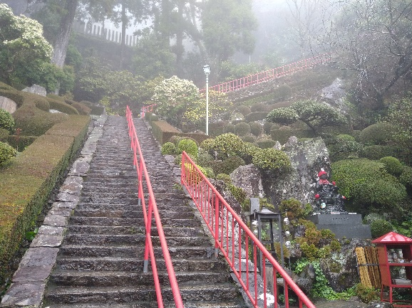ずぶ濡れになりながら遍路転がしを越えて辿り着いた、標高430mの位置にある27番札所竹林山地蔵院神峯寺（こうのみねじ）は、樹齢数百年の杉木立と手入れの行き届いた庭園の中を150段の石段が雲の中に消えていきます。こうした雨降りの境内は、一層神秘的で霊感を感じさせてくれて、晴天時とは異なる趣があり、これも一期一会なのかも知れません。

　　　　　　　　　　　　　　　　　　　　　　　　　雨に煙る趣のある境内の石段

下り終えてからは、平坦な国道でした。朝一番の急峻な登り下りを終えてからは、雨も上がり、これまでと比べると短い距離だったので助かりました。20km程度の距離で終わると、足に大きなダメージを残すことなく歩ける様です。昨日見つけた水疱は、雨の遍路転がしで拡大するのを心配していたのですが、何とか現状維持に留めることが出来ました。

27番札所神峯寺への遍路道は、わずかなロスだけで遍路宿を起点にして往復することができます。この為、27番札所神峯寺へは、納経帳、巡礼用具及び126ｇの母をザックに詰めるだけの身軽な装備で向かいました。

拝観から戻って、宿に置いていた荷物を詰め込んでいた時、部屋掃除をしていた宿の方に「お世話になりました」と、お礼をしたのをきっかけに、その方のお話しを聴くことになりました。

その方は、経営者ではなく、頼まれて宿の管理を任されているとのことでした。そんな中で、仏教の話やお大師様の考え等についてお話しして下さいました。とても丁寧に様々な教えの意味などについて、穏やかな口調で静かに説いて下さいました。私の想像では、近くのお寺から派遣されている修行僧なのではないかと思います。なぜならとても詳しいのです。加えて、自分の考えを強いたりせず、今、この時間の「話す」「聴く」は、単なるたまたまの出来事ではなく、これも何かの「縁」による導きなのかも知れないと言います。

今日のおせったいは、説教（法話）です。お話しを聴き共感することが多々ありました。他者との関わりは、何かの導きとしか思えないようなことがあります。話も聴きたくなる人、話したくなる人、理由はわからないけど、その人でないとダメだと言うことが多々あるように思います。なので、この今は、「縁」であって、つくろうとしてつくれるようなものでないのかも知れません。今日のおせったい「説教」（法話）は、そんなことを彷彿とさせてくれる一日となりました。

行程等基本データ（3月25日13日目）

・巡拝寺院：1寺巡拝（27番札所）

・天気：午前　雨／午後　曇り

・歩いた時間：8時間30分／日（6時30宿発～15時00分着）

・歩いた距離：19.4㎞（平均速度：2.5㎞/h）

・通過市町村：1市 1町（安田町・安芸市）

・高低差：425ｍ（3ｍ↔430ｍ）

・消費カロリー：2,462 kcal